PRESSRELEASE
Göteborg den 6 december 2013
SveaReal-kund i Malmö utökar med 2.800kvm

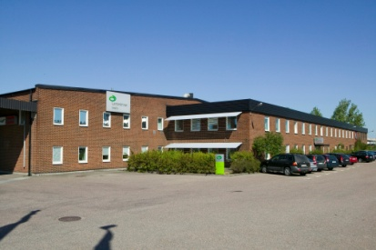
Lantmännen Maskin utökar till 11.360 kvm i SveaReals fastighet på Bjurögatan 26 i Östra Hamnen i Malmö. Fastigheten är nu fullt uthyrd.
Lantmännen Maskin är hyresgäster i fastigheten sedan länge och hyr sedan tidigare 8.500 kvm lager. Det nya avtalet är på ytterligare 2.800 kvm lager. Samtidigt förlänger man hela hyresavtalet till 2020-02-06.
- Det känns alltid bra när man fyller upp fastigheterna till 100%. Våra förvaltare fokuserar mycket på våra kunder och deras behov och det är ju ett gott betyg på deras arbete när en kund väljer att växa i våra fastigheter, säger Peter Olsson, marknadsområdeschef Syd.
För vidare frågor kontakta Peter Olsson, marknadsområdeschef Syd, 040-10 77 56 eller SveaReals VD Claes Malmkvist, 031-63 65 90.

